Муниципальное бюджетное дошкольное образовательное учреждение «Детский сад № 44»

Конспект развлечения «Путешествие по сказкам»

(Старшая группа)

ПОДГОТОВИЛА И ПРОВЕЛА
Кочешкова Ольга Сергеевна,
воспитатель первой
квалификационной категории

г. Арзамас, 2013 г.
Программное содержание:

Задачи:
- Образовательная: обобщить знания детей о сказках.
- Развивающая: развивать умения узнавать сказки и их героев; развивать творческое воображение, ассоциативную память.
- Воспитательная: воспитывать потребность в чтении книг, воспитывать любовь к устному народному творчеству, к сказкам различных писателей.

Методические приемы:
Игра-путешествие, беседа воспитателя с детьми, дидактические игры «Отгадай по картинке», «Чей предмет?», «Вопрос-ответ», «Загадки», физкультминутка «Кривое зеркало», музыкальное сопровождение, рисование «Платье для Золушки», приход сказочного героя, анализ, сюрпризный момент.

Предварительная работа:
Чтение сказок устного народного творчества и разных писателей, отгадывание загадок о сказках, рисование, лепка, аппликация по сказкам.

Материалы и оборудование:
Картинки с изображением сказочных героев, картинки с изображением предметов, магнитная доска, свертки бумаги, магнитофон, цветные карандаши, листы белой бумаги, «улыбки».

Интеграция образовательных областей:
«Чтение художественной литературы», «Коммуникация», «Художественное творчество», «Музыка», «Физическое развитие», «Труд».

Ход развлечения:

ВОСПИТАТЕЛЬ: Ребята, а вы любите сказки?
ДЕТИ: Да!
ВОСПИТАТЕЛЬ: А хотите отправиться в путешествие по сказкам?
ДЕТИ: Да!
ВОСПИТАТЕЛЬ: Тогда садитесь в наш волшебный паровозик и в путь!

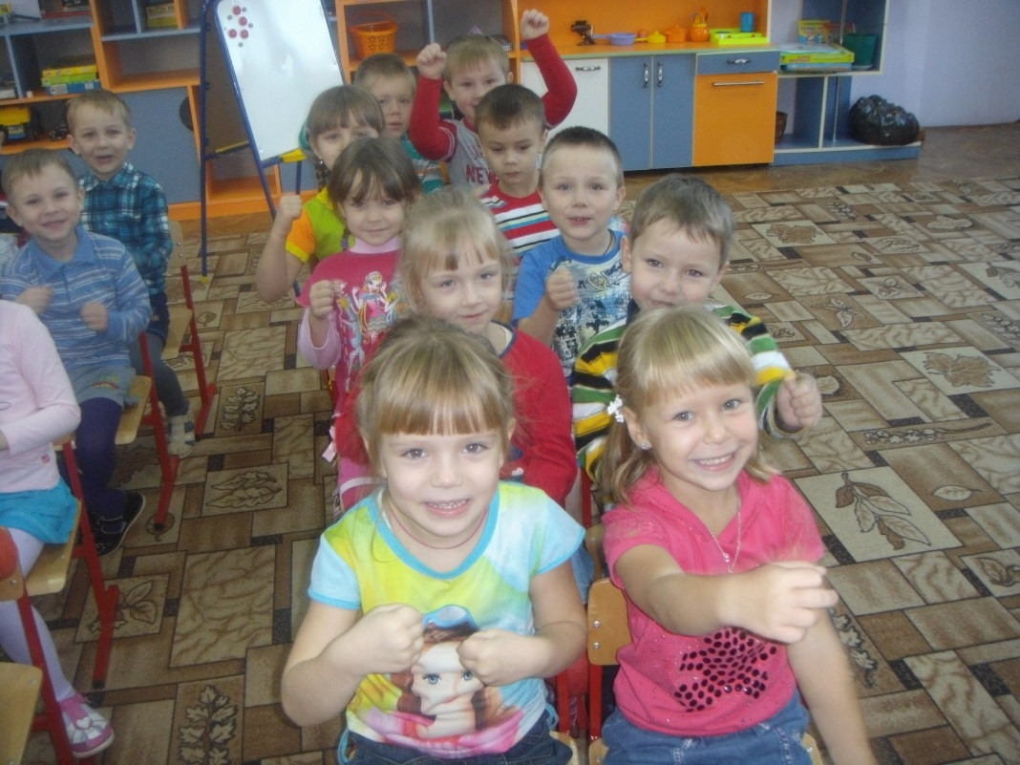

ВОСПИТАТЕЛЬ: Ну, вот мы и приехали. А что это за город, интересно? Как же нам узнать? Ой, ребята, смотрите, я, кажется, знаю, как отгадать, что это за город.
На столе лежат картинки с изображением сказочных героев. Дети берут по одной картинке и отгадывают, кто на ней изображен.

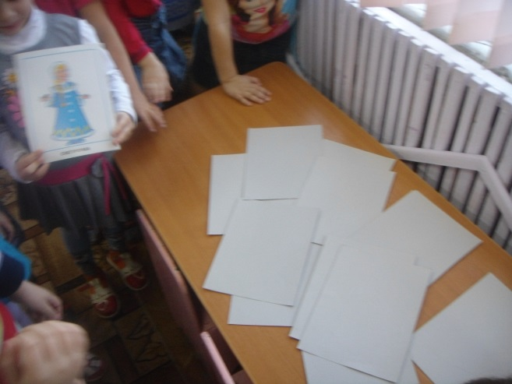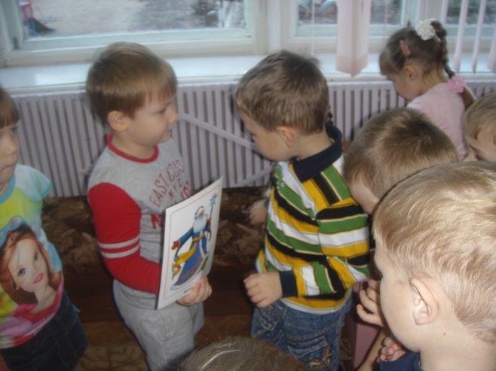

ВОСПИТАТЕЛЬ: Ребята, кто же изображен на этих картинках?
Ответы детей.
ВОСПИТАТЕЛЬ: Да, ребята, на картинках изображены сказочные герои. Значит, мы с вами попали в город Сказочных героев! Давайте продолжим наш путь.

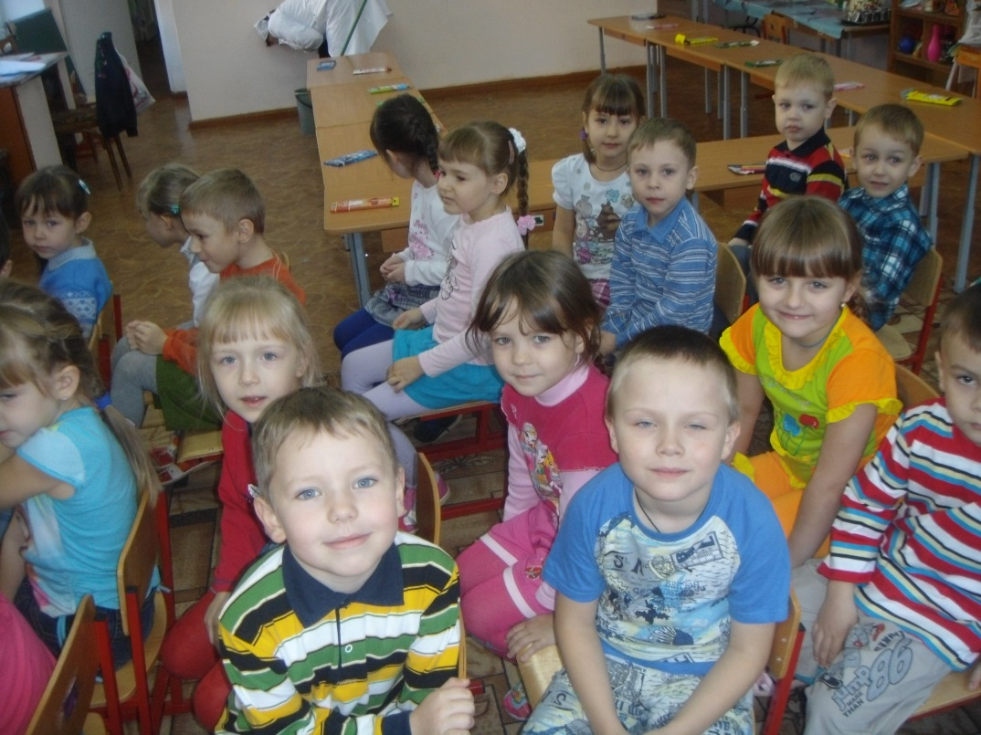
ВОСПИТАТЕЛЬ: Вот мы и приехали. Смотрите-ка, новое задание. Нам надо отгадать, кто живет в этом городе. А как мы отгадаем? А вот по этим картинкам. На них изображены предметы, а нам надо отгадать, кому принадлежат.

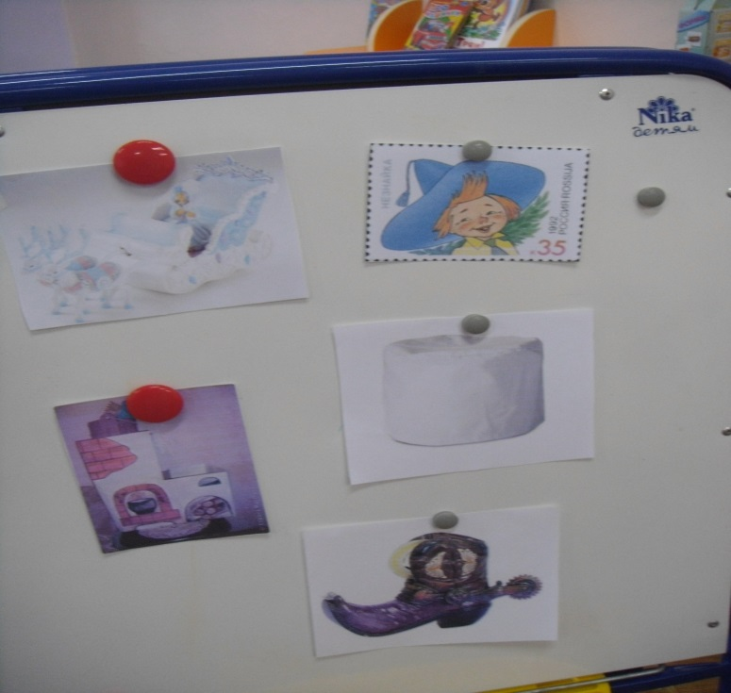

ВОСПИТАТЕЛЬ: Молодцы, ребята, теперь мы знаем, что в этом городе живут Снежная Королева, Незнайка, Емеля, доктор Айболит и Кот в сапогах.
ВОСПИТАТЕЛЬ: Ой, ребята, смотрите, а тут какое-то письмо. Давайте его откроем и почитаем: «Помогите, сегодня мне надо попасть на бал, где я встречу прекрасного принца. Но у меня нет платья. Золушка». Ребята, поможем Золушке?
ДЕТИ: Да!
ВОСПИТАТЕЛЬ: Тогда в путь!
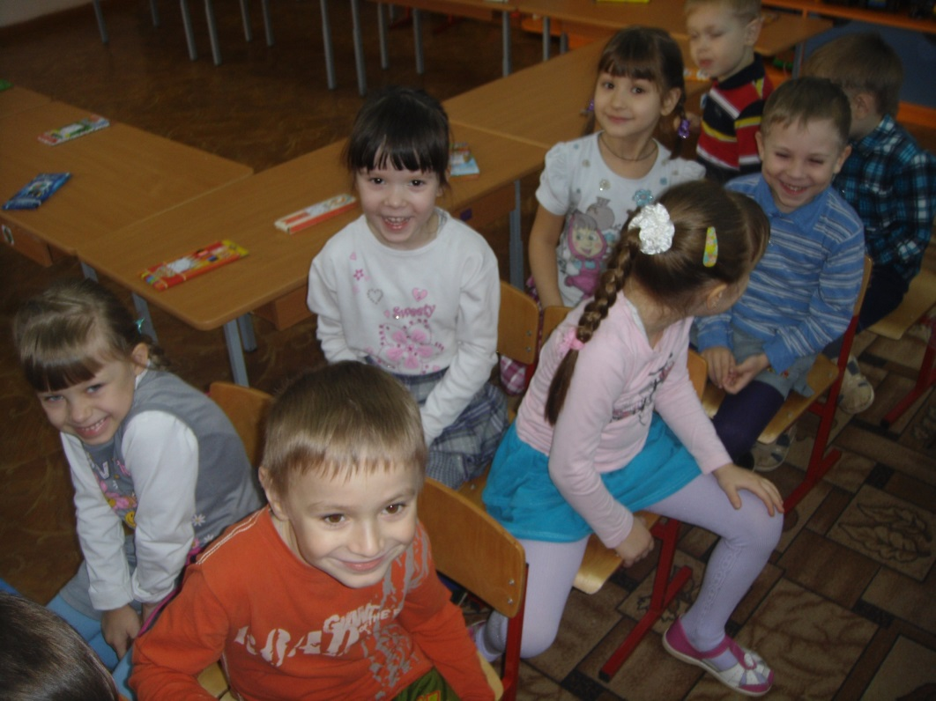

ВОСПИТАТЕЛЬ: Вот мы и приехали. Ребята, а как мы поможем Золушке?
Ответы детей.
ВОСПИТАТЕЛЬ: Правильно, мы можем нарисовать платье. Садитесь за столы. Посмотрите, что у вас есть. Давайте вспомним, какие детали есть у платья?
ДЕТИ: Пояс, вырез, рукава.
ВОСПИТАТЕЛЬ: Приступайте к работе.

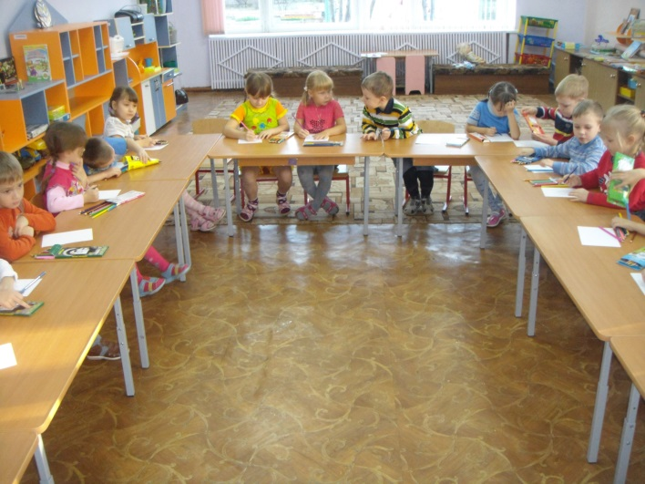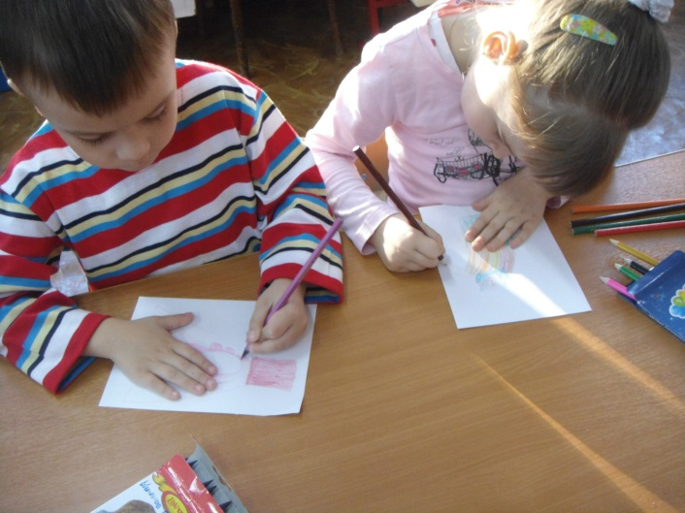

ВОСПИТАТЕЛЬ: Ой, какие красивые у нас получились платья. Теперь Золушке есть в чем пойти на бал. Давайте полюбуемся на них.

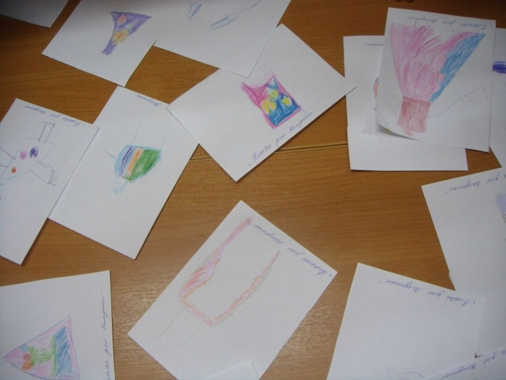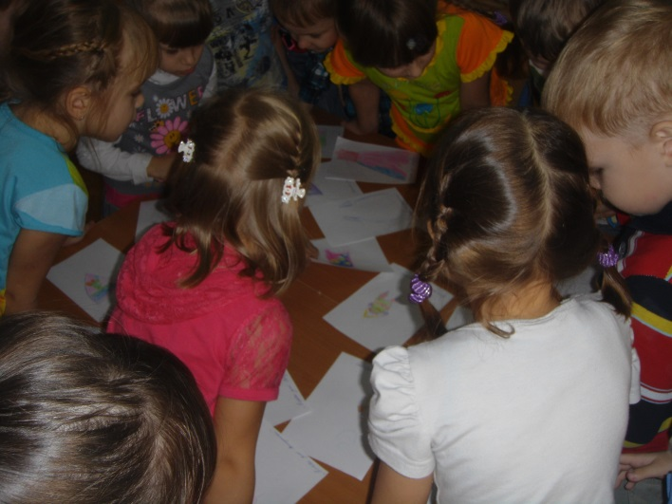

ВОСПИТАТЕЛЬ: Золушка благодарит нас за великолепные платья. За это она приготовила для нас игру: по всей группе она спрятала загадки, давайте найдем их.
Дети ищут свертки бумаги, воспитатель читает загадку.
- По какой особой примете можно узнать Бабу Ягу? ( Костяная нога)
- На какой птице летала Дюймовочка? (Ласточка)
- Что не смогли вытащить из земли дед, баба и все их семейство? (Репку)
- Из какого инструмента солдат сварил кашу? (Из топора)
- Какой предмет потеряла Золушка? (Хрустальную туфельку)
- Что потерял ослик Иа? (Хвост)
- Какой сказочный герой придумал хранить смерть на конце иголки, а иголку в яйце и т.д.? (Кощей Бессмертный)

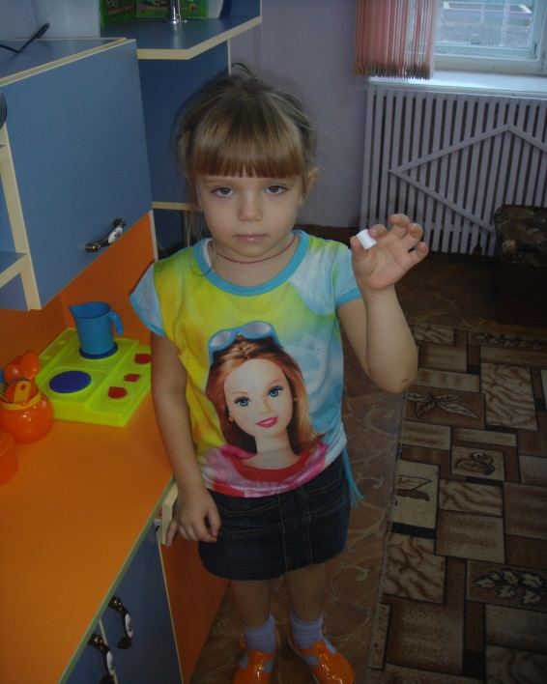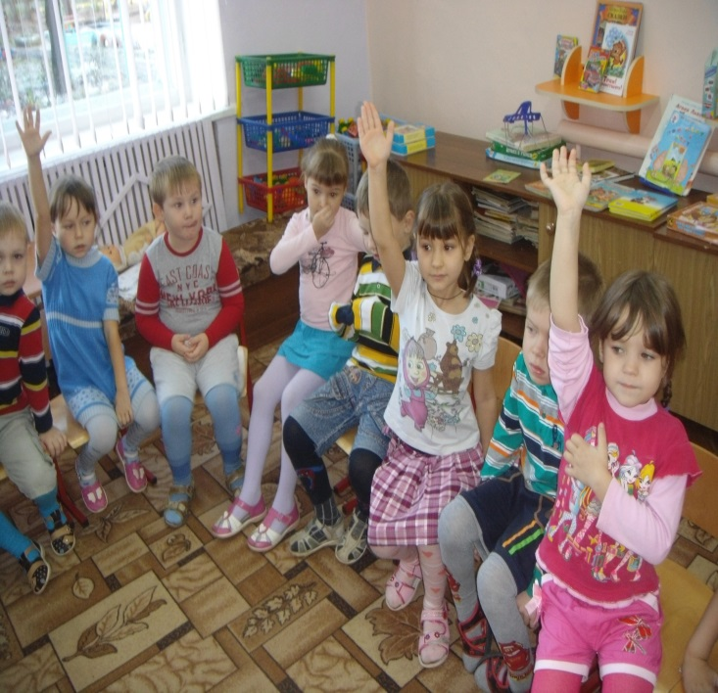

ВОСПИТАТЕЛЬ: И последняя загадка:
Отгадайте, кто это:
Бабусю знает целый свет,
Ей от роду лишь триста лет.
Там, на неведомых дорожках,
Дом ее на курьих ножках.
ДЕТИ: Баба-Яга.
Под музыку влетает Баба Яга.
БАБА ЯГА: Правильно, угадали! Здравствуйте! Я к вам прилетела, все самое лучшее надела, и вопросы очень трудные приготовила.
Баба Яга задает детям вопросы, они отвечают.
Какие волшебные средства были у данных сказочных героев:
- У Буратино (золотой ключик)
- У кота (сапоги)
- У Кощея Бессмертного (яйцо с иглой)
- У Иванушки-дурачка (клубочек)
- У Золушки (хрустальные туфельки)
- У Снежной королевы (волшебное зеркало)

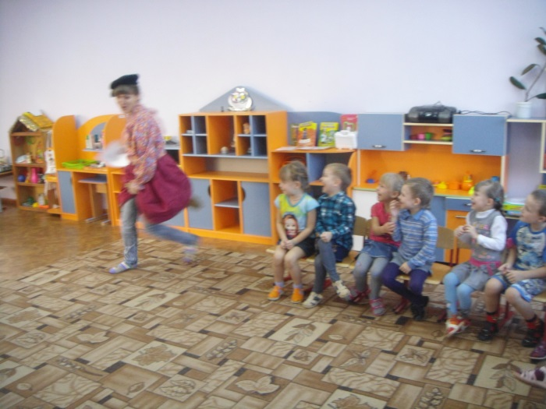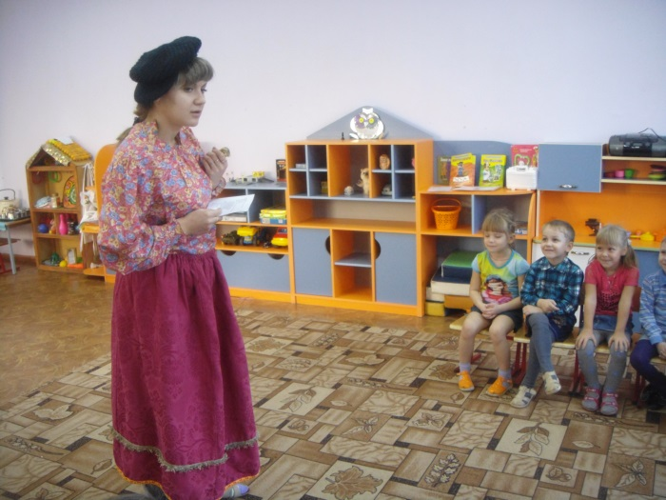

БАБА ЯГА: Какие вы молодцы! А теперь давайте поиграем в мою любимую игру «Кривое зеркало»: я буду показывать движения, а вы будете делать наоборот.

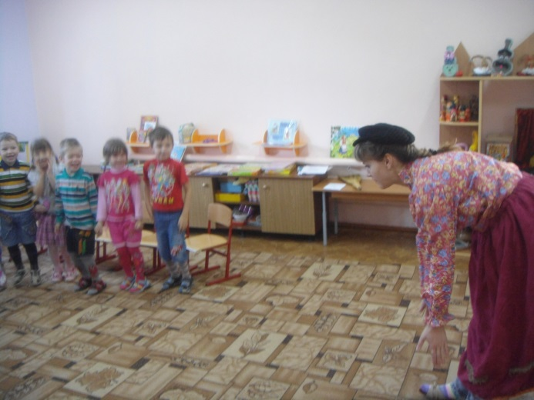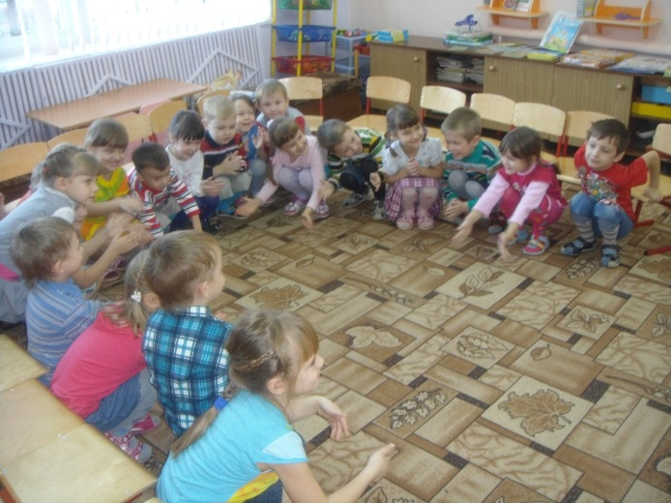

БАБА ЯГА: Ой, ребятки, повеселили вы меня. Но мне пора. Полечу я искать озорников и хулиганов. Всем пока!
Баба Яга улетает.
ВОСПИТАТЕЛЬ: Ребятки, понравилась вам Баба Яга? Чем?
Ответы детей.
ВОСПИТАТЕЛЬ: Давайте-ка вспомним, где мы сегодня были, где путешествовали.
Рассказы детей.
ВОСПИТАТЕЛЬ: Вам понравилось наше путешествие?
Ответы детей.
ВОСПИТАТЕЛЬ: Какое у вас настроение после нашего путешествия?
ДЕТИ: Радостное, веселое.
ВОСПИТАТЕЛЬ: А вот чтобы у вас всегда было радостное настроение, я хочу вам подарить волшебные улыбки. Когда вам будет грустно, возьмите улыбочку, посмотрите на нее и вам сразу же станет веселее.

